ЛАБОРАТОРНА РОБОТА №9
ДОСЛІДЖЕННЯ МЕРЕЖЕВОГО СКАНУВАННЯ ТА ЙОГО ВИЯВЛЕННЯ ЗАСОБАМИ СИСТЕМИ МОНІТОРИНГУ БЕЗПЕКИ
Мета роботи:
- Ознайомитися з методами мережевої розвідки та енумерації сервісів під час тестування на проникнення.
- Навчитися використосувати інструменти мережевого сканування для виявлення відкритих портів, сервісів і потенційних вразливостей системи.
- Дослідити процес виявлення мережевого сканування та аналізу подій безпеки в системі моніторингу Wazuh.
Теоретичні відомості
Metasploitable
Metasploitable 2 – це спеціально створена вразлива операційна система на базі Linux, яка використовується для навчання тестуванню на проникнення, дослідження уразливостей та відпрацювання навичок аналізу інцидентів інформаційної безпеки.
Система містить велику кількість навмисно залишених уразливостей, що дозволяє безпечно моделювати атаки в лабораторному середовищі та вивчати методи їх виявлення і аналізу.
Основні особливості Metasploitable:
- Наявність численних мережевих сервісів із відомими уразливостями.
- Використання застарілих версій програмного забезпечення, для яких існують публічні експлойти.
- Слабкі або помилкові конфігурації безпеки, що демонструють типові помилки адміністрування.
- Наявність прихованих або вбудованих механізмів доступу (backdoor), які можуть використовуватися для навчання виявленню атак.

Фази тестування на проникнення
Процес тестування на проникнення складається з декількох послідовних етапів, які дозволяють системно досліджувати безпеку інформаційної системи:
- Reconnaissance (розвідка).
- Enumeration (енумерація).
- Vulnerability Assessment (оцінка уразливостей).
- Exploitation (експлуатація вразливостей).
Етап розвідки передбачає збір інформації про цільову систему або мережу і поділяється на:
- Passive reconnaissance (пасивна розвідка) – збір інформації без прямої взаємодії з цільовою системою (аналіз відкритих джерел, DNS-записів, публічних даних).
- Active reconnaissance (активна розвідка) – активна взаємодія з ціллю, що включає сканування мережі та зондування сервісів.
На етапі енумерації здійснюється детальне дослідження знайдених сервісів та ресурсів.
Основні завдання етапу енумерації:
- Виявлення запущених сервісів і визначення їх версій.
- Ідентифікація операційної системи.
- Пошук користувачів, спільних ресурсів та інших доступних компонентів системи.
Етап оцінки уразливостей передбачає аналіз отриманої інформації з метою виявлення потенційних уразливостей та включає:
- Ідентифікацію відомих уразливостей.
- Визначення рівня критичності.
- Встановлення відповідності між уразливостями та доступними експлойтами.
Етап експлуатації вразливостей включає використання знайдених уразливостей для отримання несанкціонованого доступу до системи або її ресурсів.
Інструменти розвідки
Для проведення розвідки та первинного аналізу системи використовуються спеціалізовані інструменти.
Nmap – один із найпоширеніших інструментів мережевого сканування.
Основні можливості Nmap:
- Port scanning – визначення відкритих мережевих портів.
- Service detection – ідентифікація сервісів, що працюють на портах.
- OS fingerprinting – визначення типу операційної системи.
- NSE scripts – використання скриптів для виконання додаткових перевірок.
Enum4linux – інструмент для енумерації сервісів SMB та Samba.
Інструмент дозволяє отримати:
- Інформацію про користувачів системи.
- Перелік доступних мережевих ресурсів (shares).
- Політики безпеки та інші параметри конфігурації.
Типи сканування Nmap
- TCP Connect Scan (-sT):
- Встановлює повне TCP-з’єднання з цільовим портом.
- Характеризується відносно низькою швидкістю, проте високою надійністю.
- Всі спроби з’єднання фіксуються у журналах цільової системи.
- SYN Scan (-sS):
- Передбачає надсилання SYN-пакета без завершення TCP-handshake.
- Працює швидше за TCP Connect Scan.
- Для виконання потребує прав адміністратора або root.
- UDP Scan (-sU):
- Використовується для сканування UDP-портів.
- Зазвичай виконується повільніше, ніж TCP-сканування.
- Застосовується для аналізу сервісів, що працюють через UDP (наприклад DNS або SNMP).
- Service/Version Detection (-sV):
- Дозволяє визначити тип сервісу та його версію.
- Отримана інформація допомагає встановити наявність відомих уразливостей.

- OS Detection (-O):
- Використовується для визначення операційної системи цільового хоста.
- Базується на аналізі особливостей реалізації TCP/IP-стеку (TCP/IP fingerprinting).
Індикатори сканування у журналах подій
Під час мережевого сканування можуть виникати характерні ознаки, які фіксуються у журналах подій або системах моніторингу безпеки.
Типові індикатори сканування за допомогою Nmap:
- Велика кількість SYN-пакетів, спрямованих на різні порти.
- Незавершені TCP-з’єднання.
- Послідовне або випадкове сканування великої кількості портів.
- Короткі інтервали між мережевими запитами.
- Використання заголовка User-Agent: Nmap Scripting Engine.
- Наявність специфічних HTTP-заголовків.
- Надсилання probe-запитів на нестандартні або нехарактерні порти.
Завдання на лабораторну роботу
Завдання 1. Підготовка середовища та початкове сканування.
- Запустіть необхідні сервіси:
./lab-management.sh start wazuh
./lab-management.sh start vuln-lab
- У Kali Linux відкрийте термінал. Дізнайтесь IP-адресу контейнера Metasploitable.
sudo docker inspect metasploitable2 | grep IPAddress
- Перевірка стану порту 22 (SSH):
nc -zv IP_адреса_Metasploitable 22
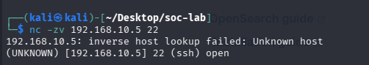
Рисунок 1 – Приклад перевірки відкритого порту 22 (SSH)
Завдання 2. Створення правил виявлення сканування.
- В терміналі Kali Linux (хост) за допомогою редактора nano відкрийте файл з правилами командою:
sudo nano /var/lib/docker/volumes/soc-lab_wazuh_etc/_data/rules/local_rules.xml
- Видаліть правила створені в лабораторній роботі №8.
- Додайте правила виявлення в кінець файлу:
<!-- Network Scanning Detection Rules -->
<group name="linux,nmap,">
<rule id="100070" level="3">
<decoded_as>json</decoded_as>
<field name="nmap_port">\.+</field>
<field name="nmap_port_service">\.+</field>
<description>NMAP: Host scan. Port $(nmap_port) is open and hosting the $(nmap_port_service) service.</description>
<options>no_full_log</options>
</rule>

<!-- Detect Nmap scan -->
<rule id="100071" level="10">
<if_group>web</if_group>
<match>Nmap Scripting Engine</match>
<description>Nmap scan detected: NSE User-Agent</description>
<mitre>
<id>T1046</id>
</mitre>
</rule>
</group>
<group name="linux">
<rule id="100074" level="5">
<if_sid>100070</if_sid>
<field name="nmap_port">\d+</field>
<description>NMAP: Host scan. Port $(nmap_port) is open.</description>
</rule>

<rule id="100075" level="5">
<if_sid>100070</if_sid>
<field name="nmap_port_service">^\s$</field>
<description>NMAP: Port $(nmap_port) is open but no service is found.</description>
</rule>
</group>
- Перезапустіть wazuh-manager:
# Виконайте в терміналі:
sudo docker restart wazuh-manager
- Проаналізуйте правила виявлення мережевого сканування.
- Визначте:
- Які поля журналу аналізуються.
- Які регулярні вирази використовуються.
- Які групи логів враховуються.
Завдання 3. Сканування за допомогою Nmap.
Використовуючи термінал Kali Linux, виконайте:
- Швидке сканування найпопулярніших портів:
nmap -F IP_адреса_Metasploitable
- Повне сканування всіх портів:
nmap -p- IP_адреса_Metasploitable -oN full_scan.txt
- Перегляд результатів:
cat full_scan.txt
- Детальне сканування з визначенням сервісів:
nmap -sV -p 1-1000 IP_адреса_Metasploitable -oN service_scan.txt
- Агресивне сканування з OS Detection:
sudo nmap -A IP_адреса_Metasploitable -oN aggressive_scan.txt
- Проаналізуйте виявлені сервіси та їх версії:
grep -E "open|version" aggressive_scan.txt
Завдання 4. Цільове сканування критичних сервісів.
Після виконання кожної команди сканування необхідно проаналізувати отриманий вивід та описати ключову інформацію.
- FTP сканування:
nmap -p 21 --script=ftp-anon,ftp-bounce,ftp-vsftpd-backdoor IP_адреса_Metasploitable
- SSH сканування:
nmap -p 22 --script=ssh-auth-methods,ssh-hostkey IP_адреса_Metasploitable
- SMB/Samba сканування:
nmap -p 139,445 --script=smb-enum-shares,smb-enum-users,smb-os-discovery IP_адреса_Metasploitable
- HTTP сканування:
nmap -p 80 --script=http-enum,http-headers,http-methods IP_адреса_Metasploitable
Завдання 5. Vulnerability Scanning з Nmap.
- Сканування відомих уразливостей (займає в середньому 5-7 хв.).
nmap --script=vuln IP_адреса_Metasploitable -oN vuln_scan.txt
- Специфічні перевірки:
# UnrealIRCd backdoor
nmap -p 6667 --script=irc-unrealircd-backdoor IP_адреса_Metasploitable

# Samba уразливості
nmap -p 139,445 --script=smb-vuln* IP_адреса_Metasploitable

# Distcc уразливість
nmap -p 3632 --script=distcc-cve2004-2687 IP_адреса_Metasploitable

- Збережіть всі результати сканування.
Завдання 6. Енумерація сервісів.
- Перевірка FTP-anonymous доступу:
ftp IP_адреса_Metasploitable
# Username: anonymous
# Password: [порожньо або будь-що]
- Якщо доступ успішний, перегляньте файли:
ls -la
pwd
- Вийдіть: quit
- Використання enum4linux:
enum4linux -a IP_адреса_Metasploitable
# При запиті паролю натиснути Enter
- Список shared ресурсів:
smbclient -L //IP_адреса_Metasploitable -N
- Підключення до відкритого share:
smbclient //IP_адреса_Metasploitable/tmp -N
# Команди: ls, get filename, exit
- Підключення до telnet:
telnet IP_адреса_Metasploitable 23
# Логін/пароль: msfadmin/msfadmin
# Запустіть SMTP на сервері після успішного логіну по telnet:
sudo service postfix start
exit
- Підключення до SMTP
telnet IP_адреса_Metasploitable 25
- Енумерація користувачів в сеансі SMTP:
VRFY root
VRFY admin
VRFY user
VRFY msfadmin
- Вихід: QUIT
Завдання 7. Енумерація веб-сервісу.
- Nikto сканування веб-сервера:
nikto -h http://IP_адреса_Metasploitable
- Directory enumeration з dirb:
dirb http://IP_адреса_Metasploitable
- Ручний огляд через браузер.
http://IP_адреса_Metasploitable

Завдання 8. Моніторинг сканування у Wazuh.
- Відкрийте Wazuh Dashboard:
https://localhost:443
- Перейдіть до Threat Hunting - Events.
- Налаштуйте фільтр:
- Time: Last 2 hours.
- Search: nmap
- Проаналізуйте виявлені алерти сканування.
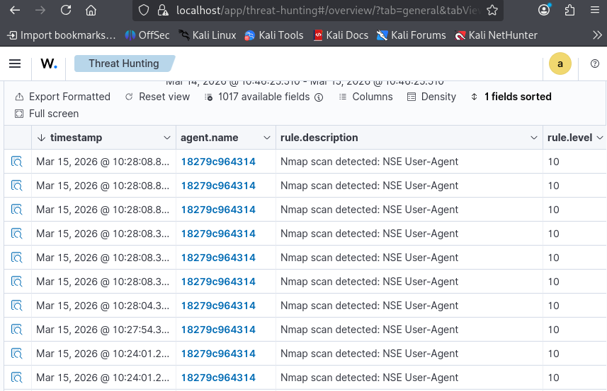
Рисунок 2 – Приклад сповіщень, що свідчать про сканування мережі
- Підтвердіть виявлення сканувальної активності.
- Оберіть один випадковий лог, пов’язаний зі скануванням Nmap та проаналізуйте подію. Зафіксуйте:
- Час події (Timestamp).
- Source IP.
- Target system.
- Rule ID.
- Rule Description.
- Severity level.
- MITRE ATT&CK ID.
- Джерело логу (location).
- Поле full_log.

Контрольні запитання
- Який етап тестування на проникнення передбачає збір інформації про цільову систему?
- Який інструмент використовується для мережевого сканування портів?
- Який параметр Nmap використовується для визначення версій сервісів?
- Який тип сканування використовує SYN-пакети без завершення TCP-handshake?
- Який інструмент використовується для енумерації сервісів SMB?
- Який індикатор може свідчити про сканування мережі?
- Який заголовок HTTP може вказувати на використання скриптів Nmap?
- Що дозволяє визначити параметр -O у Nmap?

